Demenz – Leben auf einem fremden Stern?
- Vortrag der Alzheimer Gesellschaft und Demenzparcours

Neuburg-Schrobenhausen – Der Landkreis Neuburg-Schrobenhausen beteiligt sich auch heuer wieder an der Bayerischen Demenzwoche, die in der letzten Septemberwoche stattfindet. Mit der Aktion sollen die Bürgerinnen und Bürger sensibilisiert und das Thema Demenz enttabuisiert und in die Öffentlichkeit gerückt werden.

Es gibt im Landkreis zwei Veranstaltungen: am Mittwoch, 16.09., um 16:00 Uhr im Foyer des Geriatriezentrum Neuburg und am Mittwoch, 23.09., ebenfalls um 16:00 Uhr im Pfarrsaal von St. Jakob in Schrobenhausen statt. Dabei wird eine betroffene Angehörige von ihren Erfahrungen erzählen. Bei einem kurzen Vortrag der Alzheimer Gesellschaft Ingolstadt gibt es eine weitere Einführung in das Thema.

Im Anschluss daran hat jeder und jede die Möglichkeit beim Demenzparcours an mehreren Stationen ein Stück weit selbst zu erleben, wie es Menschen mit Demenz in Alltagssituationen geht. Mitarbeiterinnen der Alzheimer Gesellschaft Ingolstadt und des Pflegestützpunktes Neuburg-Schrobenhausen werden vor Ort ansprechbar sein. Der Eintritt ist frei, eine Anmeldung ist nicht erforderlich.

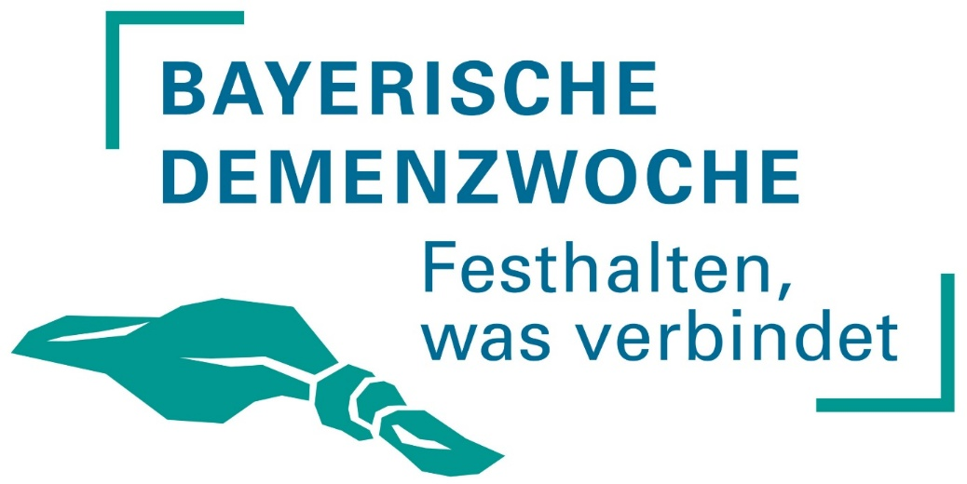
Quelle: https://www.demenzwoche.bayern.de/

